毕业设计（论文）开题报告
智能保温杯系统
课题名称：智能保温杯系统
课题类别：设计类☑ 论文类□ 其他□
系（院）：
专业：
姓名：
学号：
指导教师：
生成日期：2026-09-16

一、研究的目的和意义
随着嵌入式控制、智能感知、无线互联和人机交互技术在生活服务、校园管理、工业辅助和公共安全等场景中的持续普及，智能保温杯系统已经不再只是单一功能演示，而是面向真实应用需求的综合性工程实践课题。开展本课题研究的目的，是围绕具体场景中的状态感知、权限判断、异常提示、信息反馈和稳定运行等问题，探索一套成本适中、结构清晰、便于调试和可用于实物演示的智能终端设计方法，为后续系统设计和论文撰写建立明确的研究对象。
从实际应用角度看，智能保温杯系统关注的是传统人工管理或单点控制方式中存在的效率不足、状态反馈不及时、异常记录不完整和使用体验不够直观等问题。通过对目标场景进行功能分解和流程设计，本课题能够提高系统对关键状态的响应速度，使使用者及时了解运行结果，并在异常情况下获得明确提示。该方向具有较强的现实作用：一方面可用于提升小型智能设备的安全性、便捷性和可维护性；另一方面也能为同类场景下的数据记录、远程扩展和后续升级提供设计思路。
从研究意义角度看，本课题有助于把课堂中的控制原理、接口设计、程序结构、系统测试和工程文档表达结合起来。课题实施并不是简单堆叠功能，而是要求在需求分析、方案论证、流程设计、调试验证和结果评价之间形成闭环。通过完成本课题，学生能够训练面向问题建立系统方案的能力，理解智能终端从概念设计走向可演示作品的基本过程，也能够在开题阶段明确研究边界，避免后续设计目标发散。
从发展方向看，智能保温杯系统代表了本科毕业设计中常见的“嵌入式系统+场景应用”路线。该路线的价值不只在于完成一个能够运行的作品，更在于通过规范化设计说明、稳定性测试和应用场景分析，使作品具备可解释、可复现和可答辩的工程特征。后续若继续拓展，可围绕低功耗运行、数据留存、远程管理、异常诊断和多终端协同等方向进一步完善，使课题成果从课程实践延伸到更接近实际产品雏形的层面。
面向健康饮水与日常温度管理场景，本课题还需要关注使用过程是否自然、提醒是否适度以及状态反馈是否容易理解。研究不能只追求功能数量，而应从实际使用者出发，分析饮水行为、温度变化和异常状态之间的关系，使系统能够在不增加复杂操作负担的前提下提供有效帮助。
该研究方向具有一定的社会与生活价值。稳定、直观的饮水辅助终端可服务于学习办公、家庭照护和健康习惯培养等场景，并能为后续的个性化提醒、长期数据分析和多终端协同奠定基础。即使本科阶段只完成核心原型，也可以通过规范测试说明其适用边界和改进空间。
二、国内外研究现状
国内高校在单片机类毕业设计中，常以STM32或51单片机为控制核心，将传感器检测、显示模块、执行器驱动和无线通信组合成应用型系统。本地资料库中已有多类智能农业、智能门禁、智能小车、环境监测和智能水杯方向的案例，说明此类课题资料基础较丰富，学生可以在既有模块资料和工程案例的基础上完成二次设计。但是，现有案例也普遍存在功能堆叠较多、方案论证不足、测试记录不完整的问题，容易导致开题报告和最终论文内容泛化。
国外相关研究更强调物联网体系结构、无线传感器网络、上下文感知计算、云端协同和低功耗通信等方向。相关期刊文献表明，嵌入式智能终端不应只关注单个传感器读数，而应从感知层、网络层、应用层和系统可靠性角度综合考虑数据采集、状态判断、通信协议和用户交互。对于本科毕业设计而言，这些研究能够为方案论证提供理论依据，具体器件手册则用于补充接口、电气参数、时序要求和调试方法。
综合来看，智能保温杯系统的研究现状呈现出两个特点：一是硬件模块和软件例程已经比较成熟，具备本科阶段实现条件；二是要做出具有专业度的成果，需要把模块选型、数据处理、异常保护、通信协议和测试评价写清楚。本课题将在既有案例资料和期刊研究的基础上，通过方案论证和本地资料库比对，确定一套可落地的硬件与软件设计路线，并在开题阶段明确重点难点，避免后续实施过程中出现目标不清或方案频繁变更的问题。
国内有关智能饮水与小型健康终端的研究多从温度管理、定时提醒、状态显示和移动端交互等方向展开。公开案例具有成本低、实现快和展示直观的优点，但部分方案只验证单次功能，缺少对测量稳定性、控制安全、连续运行和用户行为差异的系统评价。
国外相关研究更多把饮水行为放在可穿戴健康、环境感知和个性化人机交互体系中考察，关注长期使用中的数据可靠性、提醒有效性、低功耗和隐私保护。其研究思路说明，智能饮水终端的价值不仅在于显示一个数值，还在于把感知结果转化为可理解、可执行且不过度打扰的反馈。
现有研究为本课题提供了充分的方法基础，但面向本科实物设计仍需解决工程化落地问题，包括如何控制功能范围、如何定义可检验指标、如何处理异常数据以及如何证明系统能够稳定工作。因此，本课题应在成熟技术基础上强调完整闭环与测试证据，而不是简单重复已有模块组合。
三、研究的主要方法
本课题首先采用文献资料法，对本地资料库中的相近毕业设计案例、公开芯片手册、传感器数据手册和通信接口资料进行整理，明确智能保温杯系统所需的功能边界、硬件接口和测试指标。资料查阅重点不放在简单摘抄背景，而是用于确认器件参数、接口方式、供电要求和调试注意事项，为方案设计提供真实依据。
其次采用模块化设计方法，将系统划分为主控单元、传感器采集单元、显示交互单元、通信单元、报警或执行单元以及电源单元。各模块先独立完成连接和程序验证，再逐步接入主循环，降低整机联调时的故障定位难度。硬件方面重点检查电源电压、I/O电平、通信接口和驱动能力；软件方面重点设计初始化流程、采样周期、数据滤波、阈值判断、显示刷新和异常处理逻辑。
最后采用实验验证法，对温度采集测试：对比标准温度计，误差≤±0.5℃。、加热控制测试：设定目标温度50℃，记录从室温升至50℃时间，超调≤2℃。、显示测试：OLED显示内容清晰，刷新无闪烁。、按键测试：设置目标温度，响应灵敏，无抖动。、蜂鸣器测试：温度到达时鸣响，报警功能正常。等内容进行分阶段测试。主要测试内容包括：
测试内容
1. 温度采集测试：对比标准温度计，误差≤±0.5℃。
2. 加热控制测试：设定目标温度50℃，记录从室温升至50℃时间，超调≤2℃。
3. 显示测试：OLED显示内容清晰，刷新无闪烁。
4. 按键测试：设置目标温度，响应灵敏，无抖动。
5. 蜂鸣器测试：温度到达时鸣响，报警功能正常。
调试过程记录每个模块的输入输出现象、异常情况和修正措施，并将测试结果作为后续论文中系统测试章节的素材。通过“单模块验证-多模块联动-整机稳定性测试”的顺序，可以使作品从能运行进一步达到能解释、能复现和能答辩的程度。
四、设计内容
本设计拟完成一套基于STM32F103C8T6的智能保温杯系统。系统总体框架由主控、采集、显示、通信、报警/执行和电源等部分组成，主要模块包括STM32F103C8T6、主控：STM32F103C8T6 最小系统板、DS18B20数字温度传感器、加热驱动：N沟道MOS管 IRF540N + 加热片（5V/2A）、显示：0.96寸 OLED SSD1306（I2C接口）、按键：3个轻触按键（设置、加、减）、蜂鸣器：5V有源蜂鸣器 + S8050三极管驱动、电池与充电管理：18650锂电池（2500mAh） + TP4056充电模块 + 保护板。经方案论证，该方案在本科毕业设计周期内具备可行性，适合采用分模块调试、逐步集成的实现路线。
主控固件统一采用STM32F10x标准外设库，目标芯片为STM32F103C8T6。程序不混用多套固件接口，外设初始化、模块驱动和主循环调度均按同一库的接口规范实现。本地同类工程的标准库代码资料最完整，便于本科生理解寄存器、外设初始化和模块化驱动。
硬件方案与器件选型方面，系统方案如下：
硬件方案与器件选型
1. 主控最小系统：STM32F103C8T6核心板，引出SWD、UART、GPIO、I2C、ADC等引脚。
2. 温度采集电路：DS18B20数据线接GPIO并加4.7kΩ上拉电阻，电源并联0.1μF去耦电容，传感器置于杯内壁。
3. 加热驱动电路：GPIO通过1kΩ电阻驱动IRF540N栅极，栅极对地加10kΩ下拉电阻，加热片接在漏极与5V之间，源极接地，加热片两端并联续流二极管（如1N5819）。
4. OLED显示电路：SSD1306的SDA、SCL接STM32的I2C引脚（如PB6、PB7），并加4.7kΩ上拉电阻至3.3V。
其中主控单元负责统一调度，传感器单元负责获取被测对象状态，显示和通信单元负责把关键参数反馈给用户，报警或执行单元负责对异常状态做出响应。设计时需要重点考虑接口电平匹配、采样稳定性、电源噪声和执行器驱动能力，避免因为硬件连接不规范导致软件逻辑无法稳定验证。
软件设计方面，系统方案如下：
软件设计方案
1. 固件工程统一采用STM32F10x标准外设库，按外设驱动层、功能服务层和主循环状态机组织代码。
2. 初始化：配置系统时钟、GPIO、I2C、ADC、定时器、UART。
3. 温度采集：定时器每500ms触发DS18B20转换，读取温度值，采用滑动平均滤波（窗口大小5）。
4. OLED显示：每200ms刷新显示当前温度、目标温度、电池电压、加热状态。
程序采用模块化结构组织，主要包括外设初始化、数据采集、数据处理、状态判断、显示刷新、通信解析和执行控制等部分。核心逻辑是按照固定周期获取传感器数据，对异常数据进行滤波或剔除，再结合阈值进行判断，并将结果同步到本地显示、手机端或报警执行模块。
重点难点方面，需要围绕以下内容进行调试和验证：
重点难点
1. 加热片功率过大导致电池续航短或MOS管过热，需选择合适功率（如5V/2A）并加散热片。
2. DS18B20响应慢，加热时可能受干扰，需加滤波和屏蔽。
3. TP4056充电时发热，需注意散热和布局。
4. 升压模块MT3608可能引入纹波，影响ADC采样，需加LC滤波。
5. 软件实时性不足，需合理分配任务优先级，避免阻塞。
系统框架图和软件流程图如下所示。框架图用于说明各硬件模块之间的连接关系，流程图用于说明程序运行顺序。后续论文写作中，可在此基础上进一步补充原理图、关键程序流程和实物调试照片。
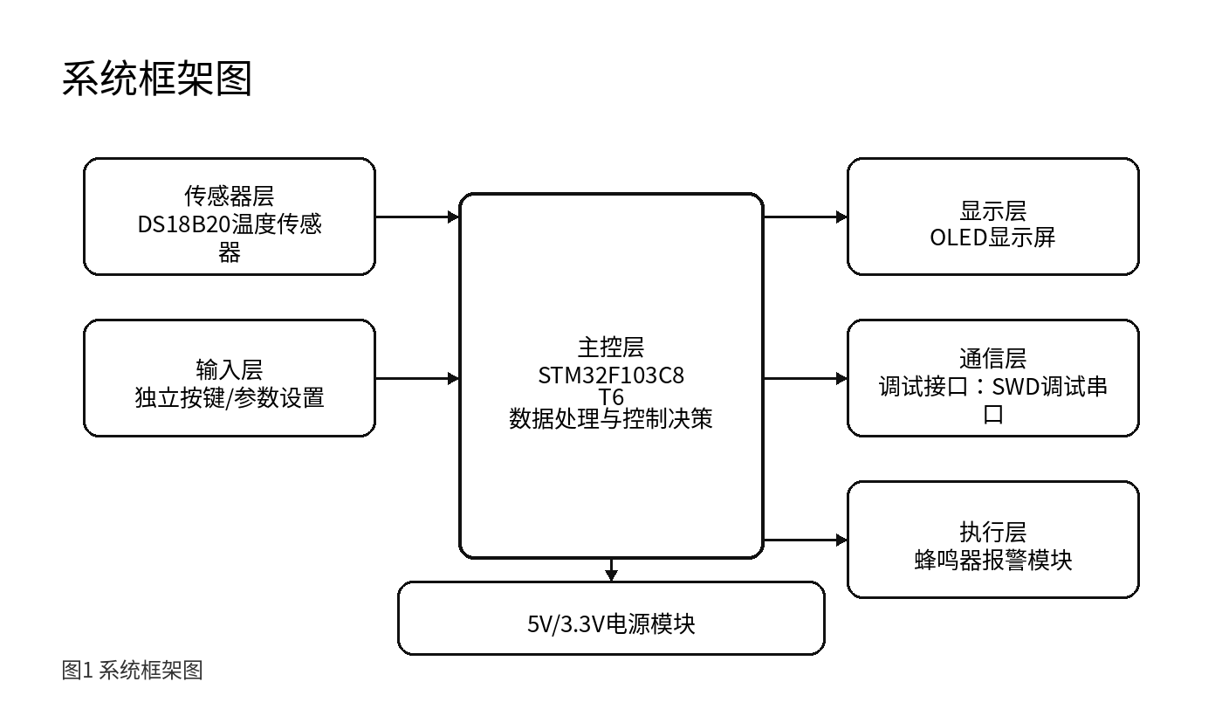
图1 系统框架图
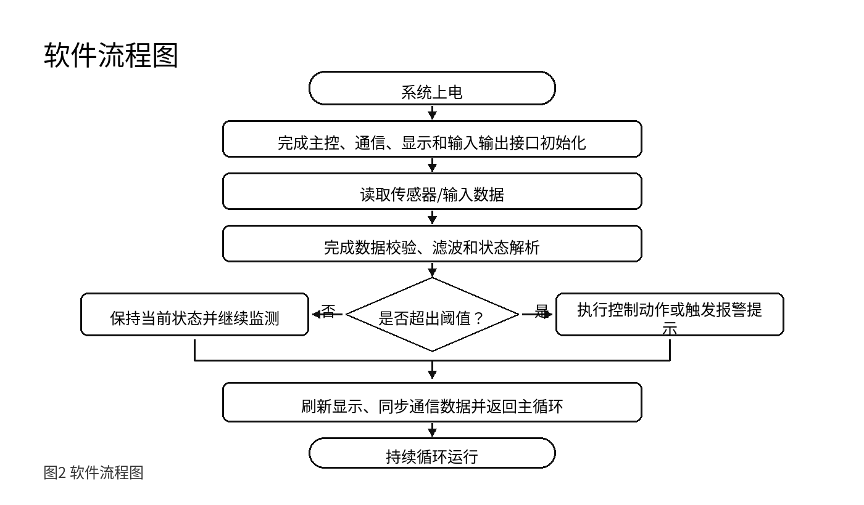
图2 软件流程图
五、具体工作进度安排
本课题按照本科毕业设计常见周期安排 16 周完成。进度安排从开题报告生成日期开始计算，前期重点完成资料整理和方案确认，中期重点完成硬件搭建、程序编写和系统联调，后期重点完成测试记录、论文撰写和答辩材料整理。若学校实际安排与本计划不完全一致，可在保持阶段目标不变的前提下微调日期。
时间阶段 | 主要任务 | 具体内容
第1-2周（2026-09-16 至 2026-09-29） | 资料收集与需求分析 | 查阅本地案例、官方手册和公开资料，明确功能目标，完成开题报告初稿。
第3-4周（2026-09-30 至 2026-10-13） | 方案论证与模块选型 | 确认主控、传感器、显示、通信、执行和供电方案，绘制系统框架图和软件流程图。
第5-6周（2026-10-14 至 2026-10-27） | 硬件搭建与单模块测试 | 完成核心模块接线或原理图设计，分别验证采集、显示、通信和报警功能。
第7-9周（2026-10-28 至 2026-11-10） | 软件编写与功能实现 | 完成初始化、采样、滤波、阈值判断、显示刷新、通信解析和执行控制程序。
第10-12周（2026-11-11 至 2026-11-24） | 整机联调与问题修正 | 开展多模块联动测试，记录异常现象并优化硬件连接、参数阈值和程序逻辑。
第13-14周（2026-11-25 至 2026-12-08） | 系统测试与资料整理 | 完成稳定性、准确性和典型场景测试，整理测试表、实物图和关键代码说明。
第15周（2026-12-09 至 2026-12-15） | 论文撰写与格式修改 | 完成论文正文、图表、参考文献和附录材料，按学校模板修改格式。
第16周（2026-12-16 至 2026-12-22） | 答辩准备与最终提交 | 制作答辩PPT，准备演示视频和常见问题回答，完成最终资料归档。
六、主要参考文献
[1] LI Xiaomin, YANG Yanning, ZHAO Yanli. Design of smart home control system based on cloud platform[J]. Modern Electronic Technique, 2025, 48(3): 161-166.
[2] XUE Yalu, ZHAO Zuoxi, LIAO Zhifeng, ZHENG Li. Design of device control scheme based on smart home gateway[J]. Modern Electronic Technique, 2025, 48(16): 25-30.
[3] 祖一康, 徐妙婧. 基于单片机和PID算法的温度智能控制系统设计[J]. 现代电子技术, 2024, 47(8): 83-89.
[4] WANG Jing, LEI Lili, XIONG Xiaoxia, LIN Wei. Longitudinal control of intelligent fleet considering communication delay[J]. Journal of Transportation Engineering and Information, 2024, 22(4): 37-51.
[5] TIAN Jie, HU Qiuxia, YANG Bikang. Design of logistics handling trolley control system based on STM32[J]. Modern Electronic Technique, 2023, 46(18): 172-176.
[6] LV Airong, DONG Xiao, YAN Ying, GUO Jiaming, WANG Yupeng, SU Junning. Research on an Intelligent disinfection and sterilization Transport Vehicle for Campus Epidemic Management[J]. Vehicle & Power Technology, 2023, 3: 51-56.
[7] 杨德斌, 林建平, 蔡荣智, 闭世管, 关贵清. 基于MSP432单片机的电子密码锁设计与实现[J]. 宁德师范学院学报（自然科学版）, 2023, 35(3): 241-245.
[8] 杨一曼, 许连阁. 基于单片机的USB通信电磁锁控制系统设计[J]. 昆明冶金职业大学学报, 2021, 37(1): 59-63.
[9] 孙嘉鸿, 刘西林, 李林茂. 基于STM32的智能门锁设计[J]. 现代信息科技, 2021, 5(21): 59-62.
[10] 李沙沙, 汪东霞, 连俊豪. 基于单片机的指纹门禁系统设计[J]. 现代信息科技, 2021, 5(11): 82-85.

